**Статья**

**“Здоровый образ жизни в семье”**

|  |  |
| --- | --- |
| https://cdn.sm-news.ru/wp-content/uploads/2020/06/04/fall-events-2.jpg | «Семья – главный показатель здорового образа жизни» - эта пословица имеет глубокий смысл.     Формирование здорового образа жизни должно начинаться с рождения ребёнка, для того, чтобы у человека    уже выработалось осознанное отношение к своему здоровью.      Здоровье — это состояние полного физического, душевного и социального благополучия, а не только  отсутствие болезней и физических дефектов. Здоровье человека и общества в целом зависит от множества  социальных ,природных и биологических факторов |

Статистика:

Учёные утверждают, что здоровье народа на 50-55%  определяется образом жизни, на 20-25% - экологическими, на 20% - наследственными факторами и на 10% -  медициной.

Здоровая семья — это семья, которая ведёт здоровый образ жизни, в которой присутствует духовная культура, здоровый психологический климат, материальный достаток.

Здоровый образ жизни - «избитое» выражение, но часто мы недооцениваем, как важны привычки здорового образа жизни для психического, умственного, физического развития детей, для их здоровья на будущее. Многих проблем у взрослых людей можно было избежать, если бы с детства родители закаливали их, приучали к правильной здоровой еде, привили бы любовь к спорту и двигательной активности. При этом, безусловно, на первом месте — личный пример со стороны взрослых членов семьи в плане ведения здорового образа жизни в семье.

    Существует правило: «Если хочешь воспитать своего ребенка здоровым, сам иди по пути здоровья, иначе его некуда вести будет»

    Здоровый образ жизни служит укреплению всей семьи. Семья — это основное звено, где формируются полезные привычки и отвергаются вредные.

      Ребёнок должен узнать лучшие семейные российские традиции, понять значение и важность семьи в жизни человека, роль ребёнка в семье, освоить нормы и этику отношений с родителями и другими членами семьи. Духовное здоровье — это та вершина, на которую каждый должен подняться сам.

    Основной задачей для родителей является: формирование у ребёнка нравственного отношения к своему здоровью, которое выражается в желании и потребности быть здоровым, вести здоровый образ жизни. Он должен осознать, что здоровье для человека важнейшая ценность, главное условие достижения любой жизненной цели, и каждый сам несёт ответственность за сохранение и укрепление своего здоровья.

    Если взрослые научат детей с самого раннего возраста ценить, беречь и укреплять своё здоровье, если они будут личным примером демонстрировать здоровый образ жизни, то только в этом случае можно надеяться, что будущие поколения будут более здоровы и развиты не только личностно, интеллектуально, духовно, но и физически.

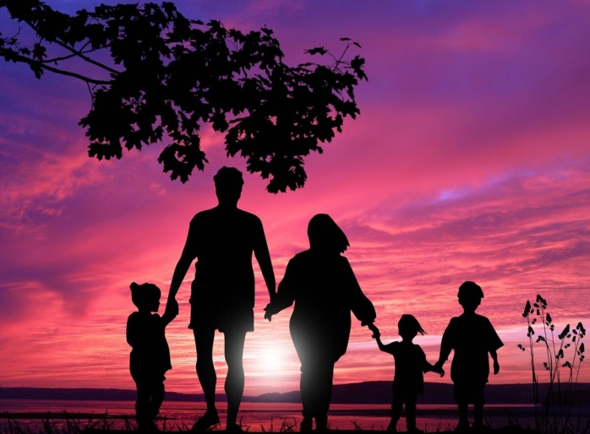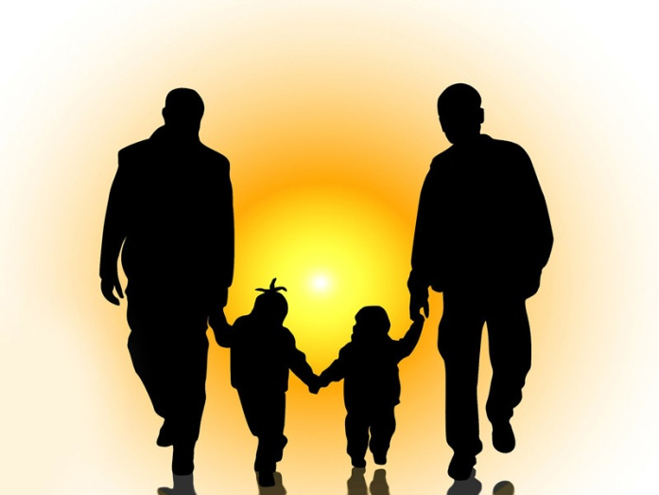

Здоровый образ жизни — это радость для больших и маленьких в доме, но для его создания необходимо соблюдение нескольких условий:

* **первое условие** - создание благоприятного морального климата в семье, что проявляется в доброжелательности, готовности простить и понять, стремлении прийти на помощь, сделать приятное друг другу, в заботе о здоровье членов семьи;
* **второе условие** успешности формирования здорового образа жизни — тесная, искренняя дружба детей и родителей, их постоянное стремление быть вместе, общаться, советоваться. Общение — великая сила, которая помогает родителям понять ход мыслей ребёнка и по первым признакам определить склонность к негативным поступкам, чтобы вовремя предотвратить их;
* **третье условие** — повышенное внимание к состоянию здоровья всех членов семьи.

**Таким образом, здоровый образ жизни всех членов семьи в настоящем —**

**залог счастливой и благополучной жизни ребёнка**

**в гармонии с миром в будущем.**

Работу выполнили Емашева Ксения и Подпругина Милена.